Применение прайс-листа в сюжетно- ролевой игре как средство обучения финансовой грамотности
Салон красоты «Стиль»
Цель: формирование умения правильно распределять финансовые возможности и социального опыта детей через игровую деятельность.
Задачи:
- Расширять и закреплять знания о деятельности персонала индустрии красоты.
- Развивать у детей способность использовать игровую композицию в процессе социально-бытовых действий.
- Развивать у детей способность управлять своими доходами и расходами, принимать правильные решения по распределению денежных средств.
- Развивать умение самостоятельно распределять роли и управлять сюжетом игры, самостоятельно подбирать атрибуты к игре.
- Развивать воображение, диалоговую речь.
- Воспитывать навыки культурного поведения в общественных местах, уважительного отношения к работникам салона.
Описание игры: дети самостоятельно выбирают роли и развивают сюжет игры.
Примерные роли:
Клиенты: знакомятся с прейскурантом цен, выбирают услугу, которую им оказывает мастер. Расплачиваются деньгами или картой.
Мастер салона: советует услугу, реализует выбранную клиентом услугу.
Администратор салона: встречает клиента, помогает выбрать мастера или услугу.
Технический персонал: следит за чистотой в салоне.

Прайс – лист салона красоты «Стиль»
Услуга |  | Цена
 | Стрижка женская | 5 руб
 | Мытье головы | 2 руб.
 | Стрижка мужская | 3 руб.
 | Окрашивание волос | 6 руб.
 | Укладка волос | 5 руб.
 | Маникюр | 7 руб.

Применение прайс-листа в сюжетно- ролевой игре как средство обучения финансовой грамотности
Автосервис «Драйв»
Цель: формирование умения правильно распределять финансовые возможности и социального опыта детей через игровую деятельность.
Задачи:
- Расширять и закреплять знания о деятельности персонала автосервиса.
- Развивать у детей способность использовать игровую композицию в процессе социально-бытовых действий.
- Развивать у детей способность управлять своими доходами и расходами, принимать правильные решения по распределению денежных средств.
- Развивать умение самостоятельно распределять роли и управлять сюжетом игры, самостоятельно подбирать атрибуты к игре.
- Развивать воображение, диалоговую речь.
- Воспитывать навыки культурного поведения в общественных местах, уважительного отношения к работникам автосервиса.
Описание игры: дети самостоятельно выбирают роли и развивают сюжет игры.
Примерные роли:
Клиенты: выбирают услугу, знакомятся с прейскурантом цен, которую им оказывает мастер. Расплачиваются деньгами или картой.
Мастер автосервиса: советует услугу, реализует выбранную клиентом услугу.
Администратор автосервиса: встречает клиента, помогает выбрать мастера или услугу.
Технический персонал: следит за чистотой в автосервисе.

Прайс – лист автосервиса «Драйв»
Услуга |  | Цена
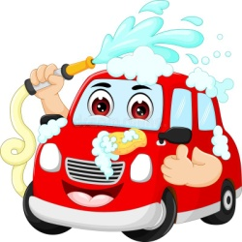 | Мойка машины | 3 руб
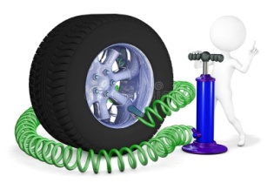 | Накачать 1 колесо | 2 руб.
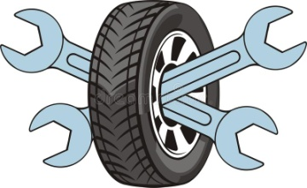 | Замена 1 колеса | 5 руб.
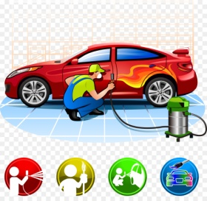 | Покраска кузова | 10 руб.
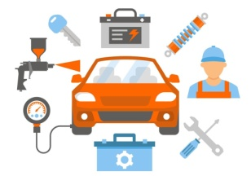 | Ремонт двигателя | 8 руб.
 | Ремонт 1 фары | 5 руб.

Меню кафе «Гномики»
 | Чай  в ассортименте | 3 руб.
 | Молочный коктейль | 5 руб.
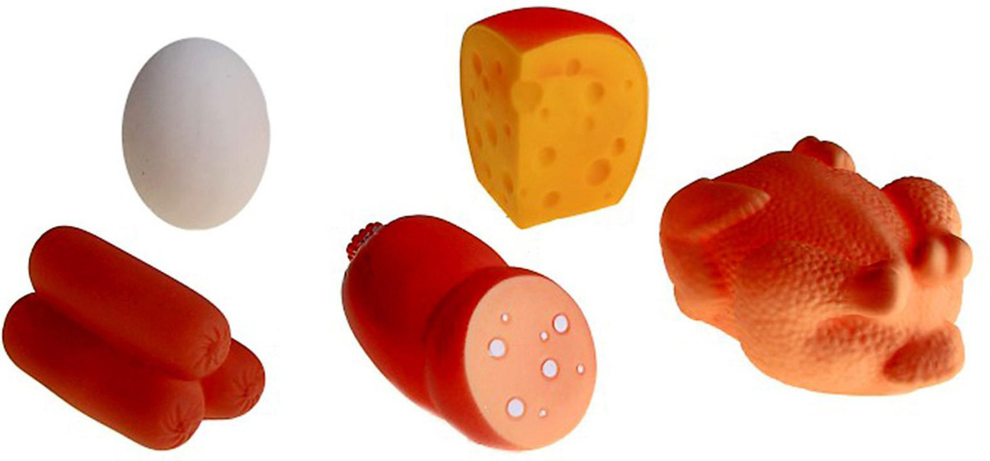 | Комплексный обед | 10 руб.
 | Сыр  в ассортименте | 7 руб.
 | Фрукты  в ассортименте | 4 руб.
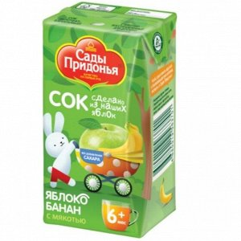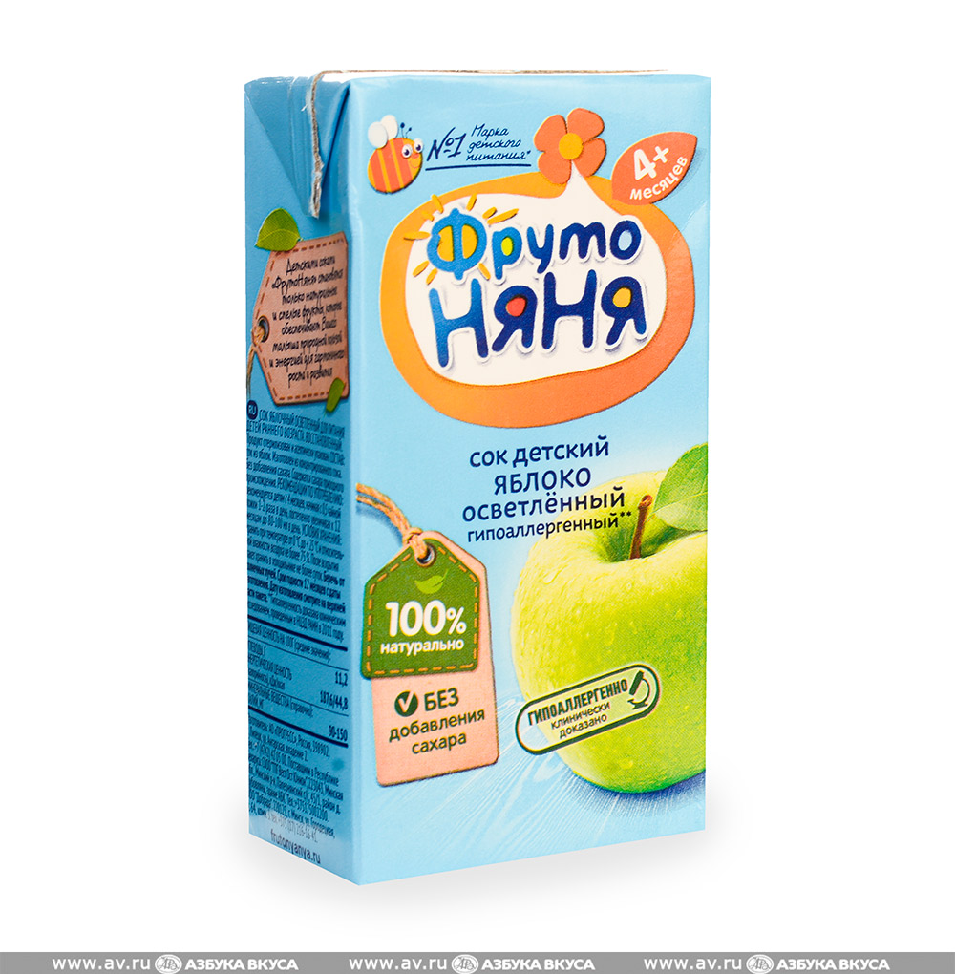 | Сок  в ассортименте | 8 руб.
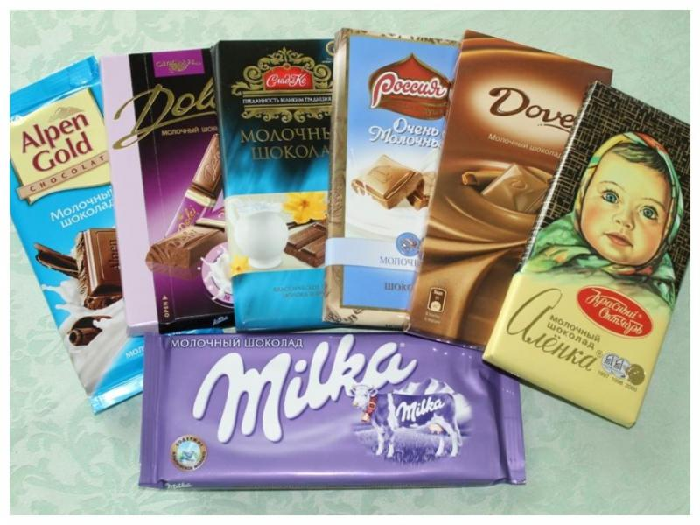 | Шоколад  в ассортименте | 7 руб.
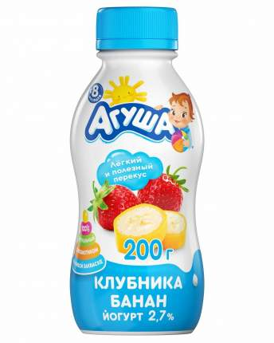 | Йогурт питьевой | 5 руб.

